Имаме дракон, обект за защитаване (The Nest), enemyта. Енемитата се опитват да стигнат до TN, дракона хвърля огън по тях – 1 shot = 1 kill. Ако енеми докосне дракона -> Дракон HP -= 1, enemy = dead. Ако енеми стигне до ДО -> Дракон HP -= 5.

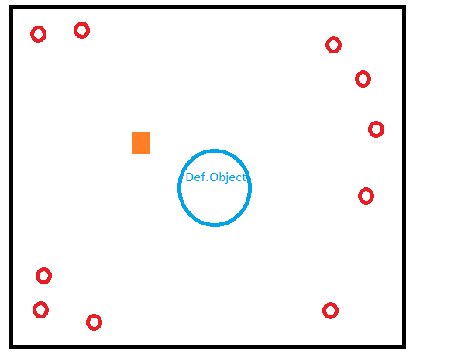

Задачи:

1. Добавяне на board към Screen класа + гнездото **- Емо**
2. HP метод **- МАРИО**
3. Enemy **- Дидо**

* Move
* Spawn
* Counter kill
* Counter missed enemy

1. Projectiles – ОгИн **- Емо**
2. Sound – pew pew pew pew **- Влади**
3. Intro – dance dance revolution **- Никола**
4. Menu **– НЯКОЙ?**

* Start
* Info
* Surrender! (quit)